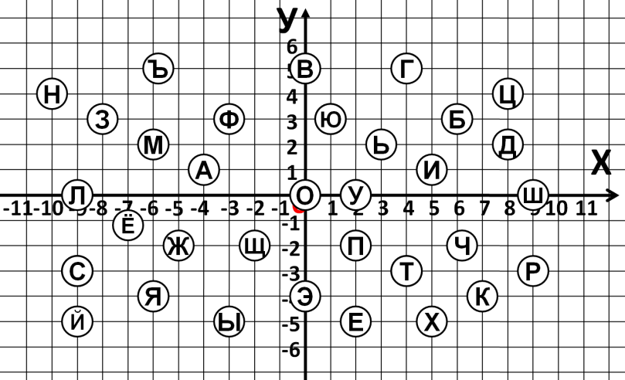
1 вариант
- Постройте треугольник АВС,
где А(1;1), В(4;-3), С(-5;-2).
- Зашифруйте слово: дробь
- Расшифруйте слово:
(0;0),(4;-3),(9;-3),(2;-5),(-8;3),(0;0),(7;-4)

1 вариант
- Постройте треугольник АВС,
где А(1;1), В(4;-3), С(-5;-2).
- Зашифруйте слово: дробь
- Расшифруйте слово:
(0;0),(4;-3),(9;-3),(2;-5),(-8;3),(0;0),(7;-4)

1 вариант
- Постройте треугольник АВС,
где А(1;1), В(4;-3), С(-5;-2).
- Зашифруйте слово: дробь
- Расшифруйте слово:
(0;0),(4;-3),(9;-3),(2;-5),(-8;3),(0;0),(7;-4)

2 вариант
- Постройте треугольник ЕДК,
где Е(-4;3), Д(2;1), К(-1;-5).
- Зашифруйте слово: точка
- Расшифруйте слово:
(7;-4),(0;5),(-4;1),(8;2),(9;-3),(-4;1),(4;-3)

2 вариант
- Постройте треугольник ЕДК,
где Е(-4;3), Д(2;1), К(-1;-5).
- Зашифруйте слово: точка
- Расшифруйте слово:
(7;-4),(0;5),(-4;1),(8;2),(9;-3),(-4;1),(4;-3)

2 вариант
- Постройте треугольник ЕДК,
где Е(-4;3), Д(2;1), К(-1;-5).
- Зашифруйте слово: точка
- Расшифруйте слово:
(7;-4),(0;5),(-4;1),(8;2),(9;-3),(-4;1),(4;-3)

3 вариант
- Отметьте точки М(6;6), Д(-2;2), К(4;1), Р(-2;4).
Проведите прямую МД и отрезок КР.
Найдите координаты точки пересечения
прямой и отрезка.
- Зашифруйте слово: уравнение
- Расшифруйте слово:
(4;-3),(9;-3),(2;-5),(2;0),(4;5),(0;0),(-9;0),
(3;2),(-10;4),(5;1),(7;-4)

3 вариант
- Отметьте точки М(6;6), Д(-2;2), К(4;1), Р(-2;4).
проведите прямую МД и отрезок КР.
Найдите координаты точки пересечения
прямой и отрезка.
- Зашифруйте слово: уравнение
- Расшифруйте слово:
(4;-3),(9;-3),(2;-5),(2;0),(4;5),(0;0),(-9;0),
(3;2),(-10;4),(5;1),(7;-4)

3 вариант
- Отметьте точки М(6;6), Д(-2;2), К(4;1), Р(-2;4).
Проведите прямую МД и отрезок КР.
Найдите координаты точки пересечения
прямой и отрезка.
- Зашифруйте слово: уравнение
- Расшифруйте слово:
(4;-3),(9;-3),(2;-5),(2;0),(4;5),(0;0),(-9;0),
(3;2),(-10;4),(5;1),(7;-4)

4 вариант
- Отметьте точки А(-4;6), В(6;1), С(3;5), Д(-2;-4).
Проведите прямую АВ и отрезок СД.
Найдите координаты точки пересечения
прямой и отрезка.
- Зашифруйте слово: пропорция
- Расшифруйте слово:
(0;0),(7;-4),(9;-3),(2;0),(-5;-2),(-10;4),(0;0),
(-9;-3),(4;-3),(3;2)

4 вариант
- Отметьте точки А(-4;6), В(6;1), С(3;5), Д(-2;-4).
Проведите прямую АВ и отрезок СД.
Найдите координаты точки пересечения
прямой и отрезка.
- Зашифруйте слово: пропорция
- Расшифруйте слово:
(0;0),(7;-4),(9;-3),(2;0),(-5;-2),(-10;4),(0;0),
(-9;-3),(4;-3),(3;2)

4 вариант
- Отметьте точки А(-4;6), В(6;1), С(3;5), Д(-2;-4).
Проведите прямую АВ и отрезок СД.
Найдите координаты точки пересечения
прямой и отрезка.
- Зашифруйте слово: пропорция
- Расшифруйте слово:
(0;0),(7;-4),(9;-3),(2;0),(-5;-2),(-10;4),(0;0),
(-9;-3),(4;-3),(3;2)

